Національний технічний університет України

«Київський політехнічний інститут імені Ігоря Сікорського»

Факультет інформатики та обчислювальної техніки

Кафедра автоматизованих систем обробки інформації та управління

Лабораторна робота №7

з дисципліни «Проектування інформаційних систем»

На тему: «Доступ до зовнішнього API»

­

Виконав студент гр. ІС-82

Новицький К. В.

Перевірив доц. каф. АСОІУ

Попенко В. Д.

Київ

2020

Обраний зовнішній сервіс: weatherbit.io

Документація до API: <https://www.weatherbit.io/api>

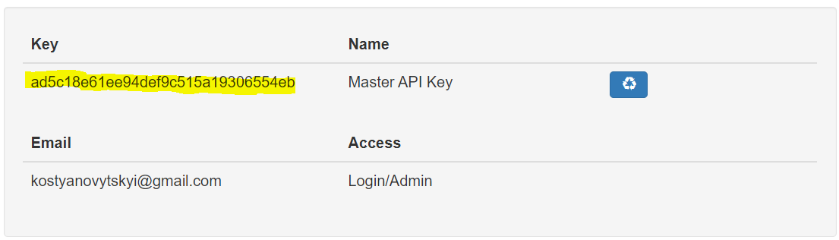

Використовуючи Angular застосування, через сервіс http-запитом отримуємо потрібну інформацію.

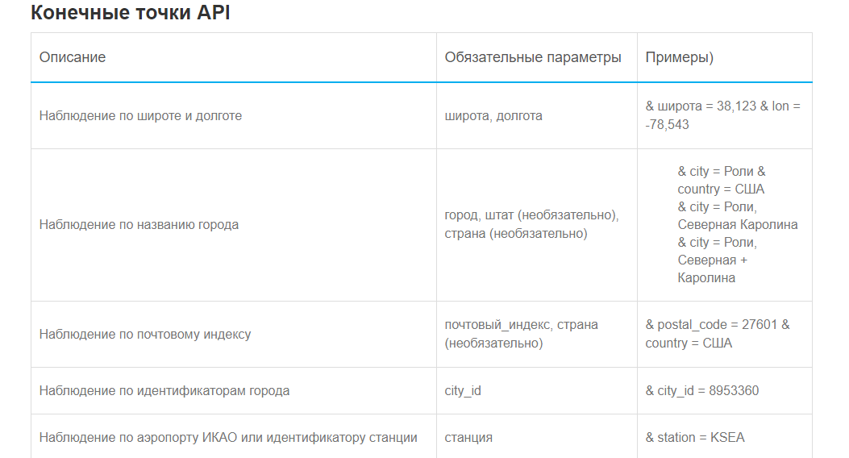

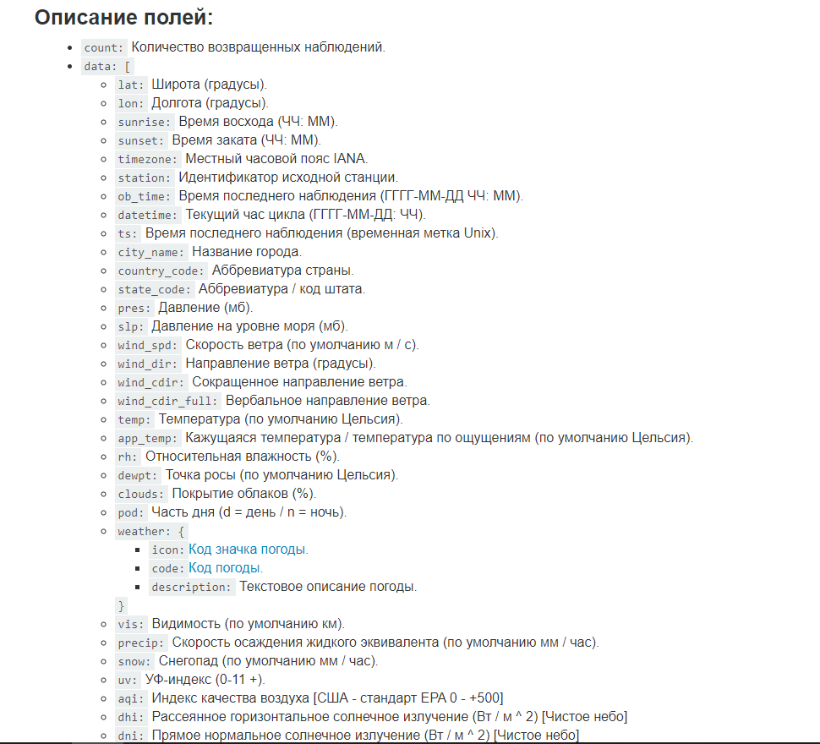

Результат:

